CAHIER DES CHARGES

Prog’let générale

Objectif du document :
Le présent document, cahier des charges de la plateforme Prog’let, énonce les différentes fonctionnalités de la dite plateforme Il est composé :
· Du présent document, qui donne un cadrage général, détaille les différentes fonctionnalités et décrit l’architecture technique.
· D’un annexe technique qui complète le document.
Il s’adresse aux clients potentiels de la plateforme ainsi qu’à ses concepteurs et développeurs.

Portée du projet :
C’est un projet dont le but est de créer une plateforme de programmation web pour les lycéens qui offre des modules comportant à leurs tours différentes fonctionnalités pédagogiques.Cet outil complète http://javascool.gforge.inria.fr à deux niveaux:
- il en offre une version web allégée (sans utiliser eclipse) pour des usages au delà de la salle de classe (par exemple dans des contenus culturels)
- il élargit les possibilités pédagogiques en offrant au delà des programmes qui mettent en jeu (a) une console et (b) le système de mesures physiques Orphy dont dispose JavaScool, d'autres perspectives pédagogiques, dont des exemples sont donnés en annexe. JavaScool profitera aussi des ces nouvelles possibilités.
L’apprenant doit pouvoir accéder à ses différentes prog'let, avoir accès à des annexes, s’évaluer et communiquer avec ses tuteurs. Toutes ses fonctionnalités exigent de la part de la plateforme des outils interactifs comme des interfaces graphiques et des animations.
On donne ici trois exemples pour illustrer les propos qui suivent:
prog'let ``console´´ pour apprendre les rudiments de la programmation et expérimenter avec des lecture et écriture comme au clavier d'une console
prog'let ``image´´ pour appréhender la manipulation pixelique d'une image et commencer à comprendre comment éditer une image
prog'let ``recherche dichotomique´´ pour comprendre le principe d'une algorithme dichotomique (recherche d'un mot dans un dictionnaire trié par ordre alphabétique).

Définitions, acronymes et abréviations :

Aperçu du document :
Le document contient une description générale du produit qui comporte les perspectives, les fonctionnalités et des contraintes d’ordre général, puis une description détaillée du produit destiné plus spécifiquement aux concepteurs.

- Description générale du produit :

Perspective du produit :
La plateforme prog’let dont l’environnement est l’Internet est compatible avec la plus part des navigateurs Web. La plateforme est un produit autonome, dont les modules ne dépendent pas d’un autre système. Chaque déclinaison de la prog'let générale profite des fonctionnalités génériques en la complétant.
La plateforme fait intervenir les différents acteurs comme l’illustre la figure suivante :

Internet
Apprenant
Administrateur
Plateforme

Tuteur
JVM
HTML
FTP
L'apprenant est typiquement un ``élève´´ qui utilise une des instanciation de la prog'let pour apprendre une facette de l'informatique.
Le tuteur est typiquement le ``prof d'informatique´´ : il peut utiliser les prog'lets existantes ou créer d'autres prog'let si il sait programmer en Java et les partager alors avec les autres tuteurs.
L'administrateur est un informaticien qui a la maîtrise complète sur tout le code (qui est un logiciel libre et ouvert).
Vue d’ensemble des fonctionnalités :

Les fonctionnalités de la plateforme :
Les fonctionnalités sont classifiées selon le profil de l’utilisateur.
Profil apprenant :
- Avoir accès aux différentes prog'lets .
- Manipuler les gamlets avec un langage spécifique (Java'Scool) et des primitives spécifiques pour chaque prog'let.
- Consulter la liste des tutoriaux et documents annexes.

Profil tuteur :
- Avoir accès a son propre espace.
- Ajouter d’autre prog'lets et compléter/corriger les tutoriaux et documents annexes .
Profil administrateur :
- Gestion des gamlets (ajout, validation, suppression) et de fonctionnalités majeures.

Les interfaces des utilisateurs :
Profil apprenant :
L’interface de l’apprenant doit lui offrir la possibilité d’avoir à sa disposition les moyens nécessaires pour apprendre. Il doit pouvoir avoir accès aux différents prog'ets ainsi que ses fonctionnalités et les documents annexes.
Profil tuteur :
L’interface du tuteur doit lui permettre d’ajouter des fonctions pour des prog'lets qui existent déjà.
Profil administrateur :
L’interface de l’administrateur doit lui permettre d’ajouter, supprimer, modifier des prog'lets.

Les caractéristiques des utilisateurs :
Profil apprenant :
L’apprenant doit être en mesure de naviguer sur Internet, de s’identifier auprès de la plateforme, pour sauvegarder ses données. Il doit savoir communiquer via les outils collaboratifs, Il doit savoir se tester en ligne et suivre l’évolution de son apprentissage.

Profil tuteur :
Le tuteur doit être en mesure de naviguer sur Internet, et manipuler et modifier des fichier XML et/ou Java.
Profil Administrateur :
L’administrateur doit être en mesure de comprendre et modifier un code source écrit en Java et en HTML .

Contraintes d’ordre général :
La plateforme sera décomposée en deux parties une partie serveur et une partie client : la partie client est composée principalement par une applet certifée pour le profil apprenant (donc il doit autoriser l'exécution des applets par son navigateur), ce qui peut laisser craindre des problèmes de sécurité: il faudra donc bien expliquer ces aspects.
- Description détaillée du produit :

Les fonctionnalités de la plateforme :
Profil apprenant :
I. L’apprenant doit pouvoir naviguer entre les différentes prog'let.
II. La plateforme doit offrir à l’apprenant la possibilité de faire une compilation en ligne .
II.1 L’apprenant doit pouvoir choisir entre compiler un ficher qui existe déjà ou éditer un nouveau fichier.
II.2 L’apprenant doit pouvoir modifier un ficher qui existe déjà sur son disque
II.3 La plateforme doit indiquer à l’utilisateur la position des différentes erreurs détecté lors de la phase de compilation.

III. L’apprenant doit pouvoir modifier un ficher qui existe déjà sur son disque.

IV.L’apprenant doit avoir accès a une liste de liens (annexe) dans chaque prog'let.
V. L’apprenant doit pouvoir utiliser une liste de fonctions prédéfinies dans chaque gamlet .

Profil tuteur :
I. le tuteur doit pouvoir visualiser l’évolution de la formation de ses apprenants.
I.1 le tuteur doit pouvoir visualiser les différentes erreurs de compilation faite par ses élèves
II. le tuteur doit pouvoir envoyer et recevoir des mails pour interagir avec les apprenants.

- Maquette du produit

Maquette du prog’let
Profil apprenant :

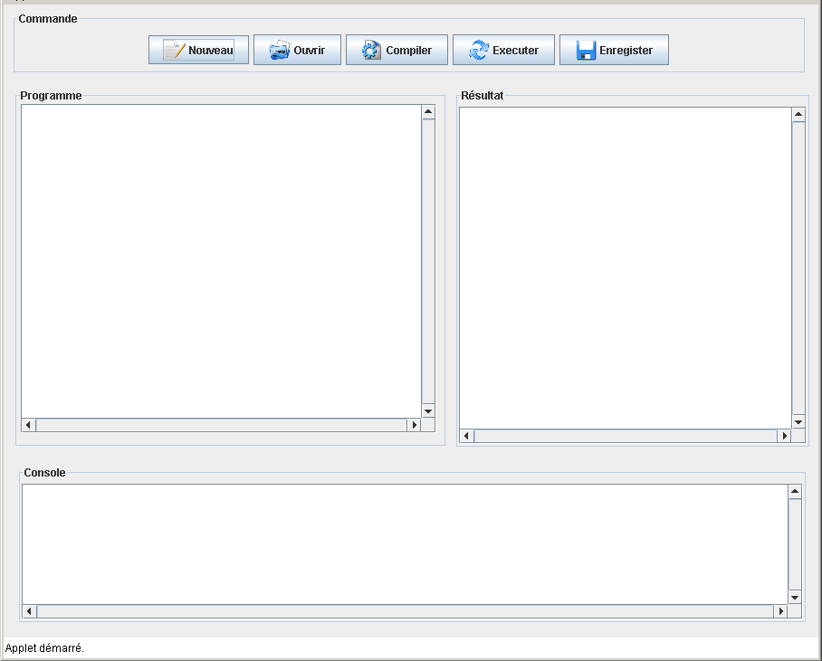
Cette capture illustre l’interface générale qu’on doit offrir a un apprenant :
Nouveau : offre a l’utilisateur de créer un nouveaux document : a la sélection de ce bouton si le dernier document ouvert ou créer a est modifier on doit demander a l’utilisateur d’enregistrer se document avant de crée un nouveau. Si non ou crée directement un nouveaux document (un document vide ) dans la partie Programme.
Ouvrir : permet d’ouvrir un document (d’extension jvs) enregistré sur le disque de l’utilisateur ou ailleurs. Le document doit être visualisé dans la partie programme. Un document est un fichier source qui contient un programme de la prog'let.
- soit d'un fichier texte local
- soit d'une URL distante
- soit choisi dans une liste prédéfinie et passée en paramètre à la gamelet à l'initialisation (exemples de codes)
Sauvegarder: permet de sauvegarder un document
- soit dans un fichier texte
- soit en envoyant un email entré par l'utilisateur
- soit en envoyant un email prédéfini et passé en paramètre à la gamelet à l'initialisation
ces deux dernières options permettant de soumettre le travail au tuteur ou de partager des codes avec les autres apprenants.
Compiler : prend en paramètre le texte de la partie programme la partie serveur on ajouter les entête et on le compile si la compilation se passe bien en revoie une chaine de caractère qui indique que le programme et syntaxiquement bien , si non en revoie un tableau qui indique les erreurs détecter , tout affichage dans la phase de compilation doit se faire dans la partie Console.
Exécuter : en cliquant sur ce bouton on commence par compiler le programme de l’utilisateur puis si tout se passe a l’exécution dans la partie Résultat : toute interaction ( entrer/sortie ) se fait dans la partie résultat.

C’est dans cette partie que la différence entre une prog'let et une autre apparait.

Documentation: en cliquant on accède aux documents annexes et aux tutoriaux. Cett dernière option n'est PAS un bouton de l'interface mais un ou des liens de la page web dans laquelle la prog'let s'insère.

Annexes techniques:
A propos de la compilation. Le bouton ``compiler´´effectue les étapes suivantes
-1- copie le bout de code dans un texte java prédéfini en paramètre et qui est de la forme
public class Run { publi static void main(..) { !!! } ||| }
où !!! est remplacé par le bout de code de l'utilisteur et
et ||| est une liste de routine statiques (ex: read / write ou set / get plus bas) qui vont donc servir de primitives au jeune dans son bout de code
-2- lance le compilateur javac sur le code complété et affiche les éventuels messages d'erreur (voir ``compilation´´)
-3- charge le .class généré dans un thread et lance l'excution en affichant les éventuels messages d'erreur
Le point dur de cette gamelet est d'accéder à un compilateur sans aucune complexite d'installation
Il s'agit donc d'envoyer un source java et de recevoir un string avec les messages d erreurs ou un fichier .class avec le code
Trois solutions
- Un serveur web assure ce service : le plus facile pour l'applet sur interstices, mais risque de deny-of-service
- Telecharger avec l'applet les classes javac (du compilateur java, fichier tools.jar), facile . .mais ca fait 12 Mo !
- Une applet certifiee qui fasse appel au compilateur installe sur la machine du client (a regarder)

Quelques exemples de perspectives de prog'let:
Pour ``ingrédients des algorithmes´´,
- une fenêtre ``terminal´´ ou on fait des reads et des writes de ligne de texte et qui se pilote avec les primitives
string read(string header) // qui renvoie une ligne de texte apres avoir imprimer l'invite header (en bleu)
void write(string header) // qui imprime une ligne de texte (en vert) et un retour à la ligne
bref on émule ici un terminal classique, minimal.

Pour ``jouer avec une image´´,
- une image pixelique de taille 32 x 32 (pour bien voir les pixels) et qui se pilote avec les primitives
void set(int x, int y, int i) // qui affiche au point (x, y) compris entre (0, 0) et (31, 31) une valeur entre i entre 0% (noir) et 100% (blanc)
int get(int x, int y) // qui renvoie la valeur du point (x, y) entre entre 0% (noir) et 100% (blanc)
on préfère 0 à 100 que 0 à 255 pour relier aux pourcentages.

Pour ``les dessous des réseaux´´,
- un graphe qui permettent de montrer les trois concepts de base des réseaux paquets, routage, protocole, et qui se pilote avec les primitives
void send(string adresse, string message) // qui envoie un message a un destinataire
bool next() // qui permet d'acceder au message recu suivant si il y en a, et permet d'appeler
string who() // qui renvoie l'expediteur du message
string what() // qui renvoie le messge recu
tout ceci etant a preciser.
- une telle gamelet fonctionne a plusieurs et doit avoir declare les IPs des autres gamelets qui vont jouer, les pbs de securite java sont a regarder de pret

